**Отчет о проведении недели здорового питания в МКОУ «Ефимовская ООШ»**

Во исполнения пункта 4 протокольного решения заседания Организационного комитета Всероссийского конкурса « Лучшая школьная столовая -2022»,в целях пропаганды здорового питания среди учащихся общеобразовательных организаций, Министерство образования и науки РД в **МКОУ «Ефимовская ООШ»** была проведена «Неделя школьного питания» с 21 по 25 ноября 2022 г.

21.11.2022 в рамках реализации «Недели школьного питания» для обучающихся 1-4 классов была проведена беседа о правильном питании **« Быстрое питание- скорое заболевание**»Учащиеся узнали, что не все продукты одинаково полезны и нужны для роста и развития детского организма, в чем вред и польза тех или иных напитков, какие из них надо исключить из своего рациона**.**

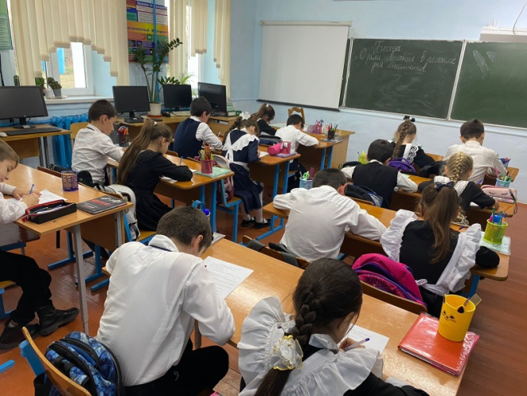 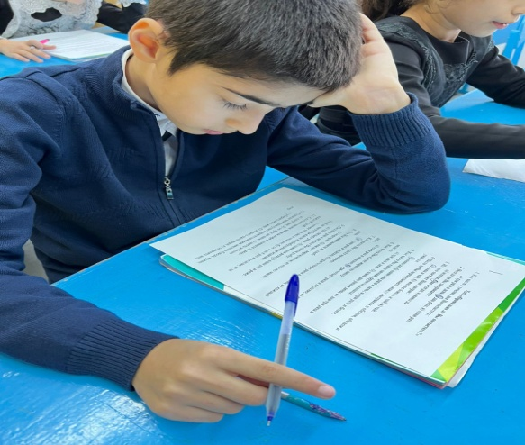

22.11.2022 была проведена акция по пропаганде здорового питания:

-памятки для детей **« Есть или не есть?»**

-памятка для родителей « **Правила питания школьника»**

 В ходе мероприятия ученики 1-4 классов и родители расширили свои знания о здоровье, его составляющих и факторах, влияющих на него, познакомились  с основами и правилами здорового питания.

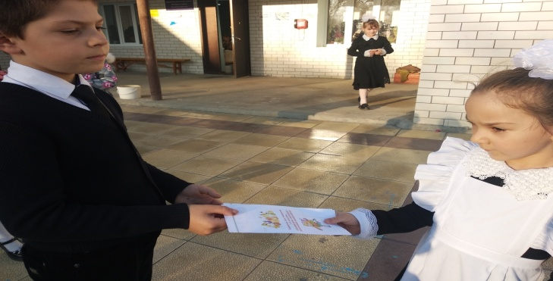 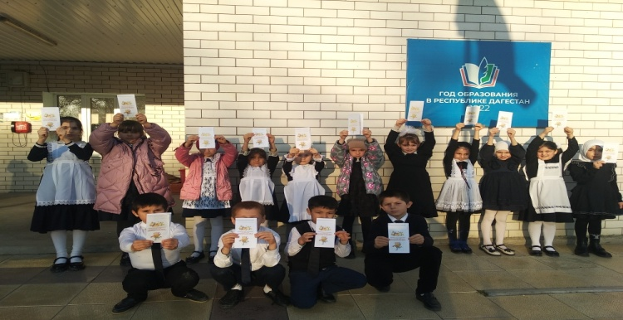 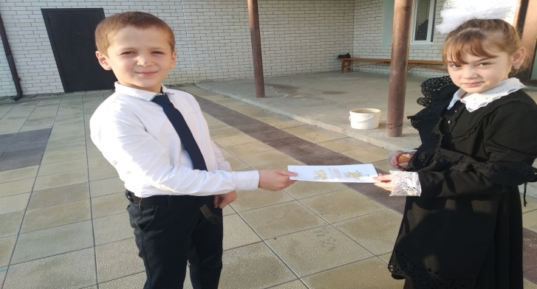

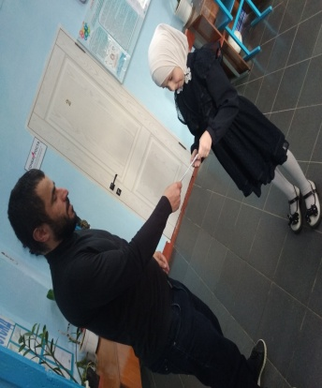 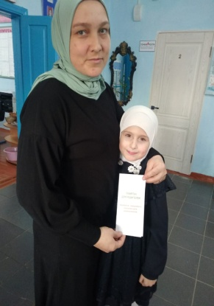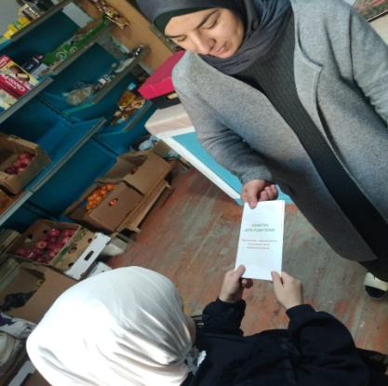 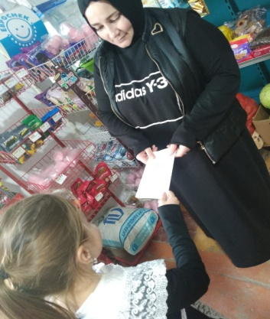

23.11.2022 были проведены классные часы в 1-2 классах с участием фельдшера с. Ефимовка Исаковой А.М. на тему **« Где найти витамины»**

**Цель занятия:** расширение знаний обучающихся об овощах как полезных продуктах, содержащих в себе питательные ценности; выделение содержание в них витаминов.

В результате учащиеся приобрели новые знания о витаминах и продуктах, в которых они содержатся.

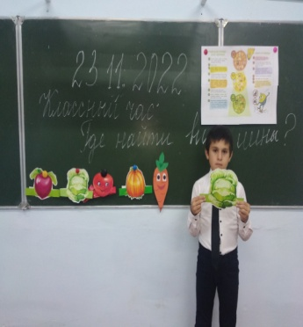 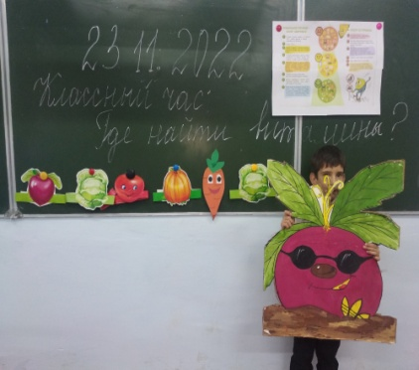 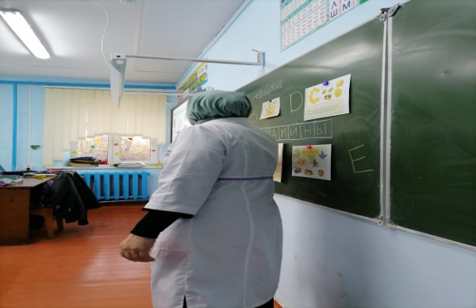 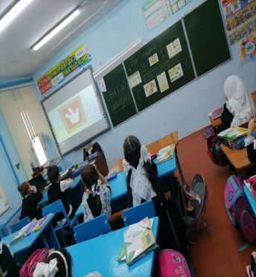

24.11.2022 г. в 3-4 классах прошли классные часы на тему: «Секреты здорового питания». Дети закрепили знания о законах здорового питания; убедились в необходимости и важности соблюдения режима питания; научились выбирать самые полезные продукты для здорового, рационального питания.

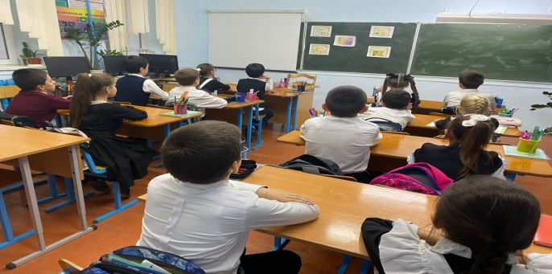 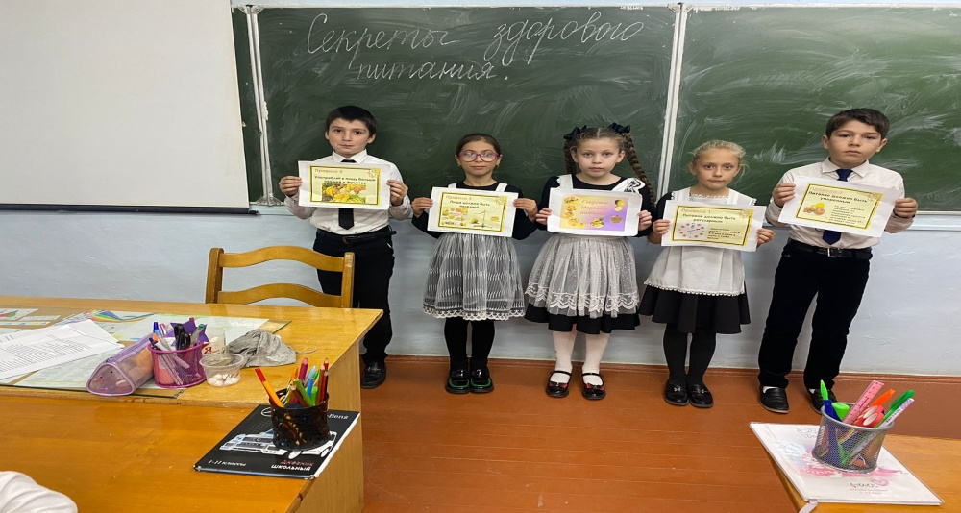 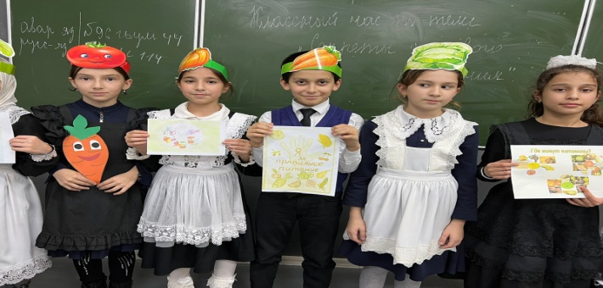 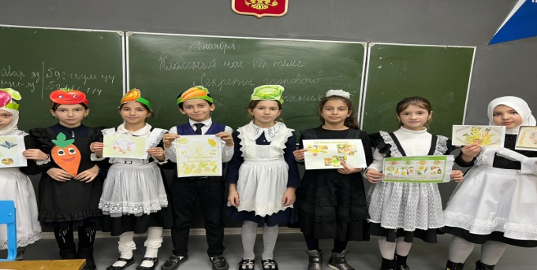

25.11 2022 обучающиеся 5-7 классов подготовили рисунки по теме «Мы здоровое поколение!».Ребятам рассказали о пользе употребления здоровой пищи и о еде, которая причиняет вред для организма.

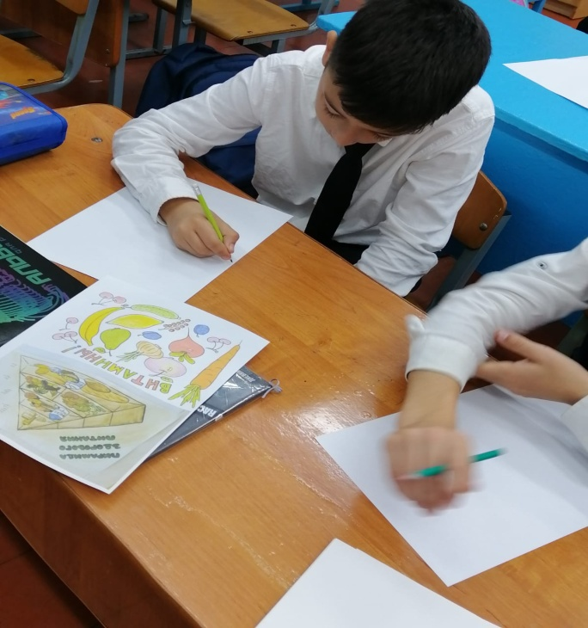 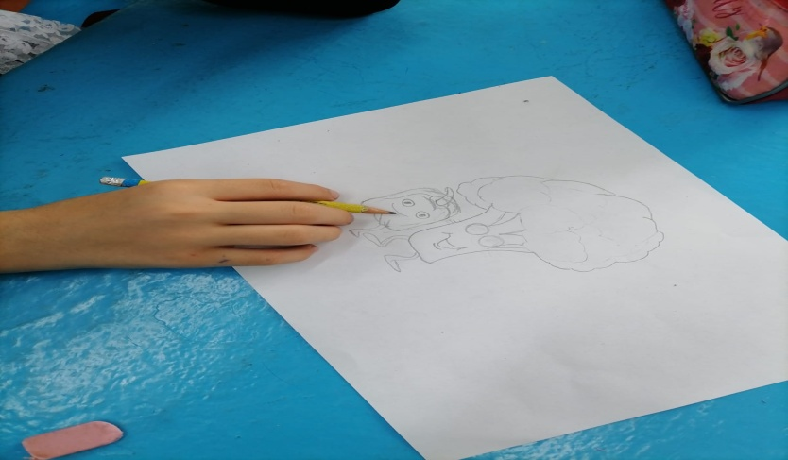

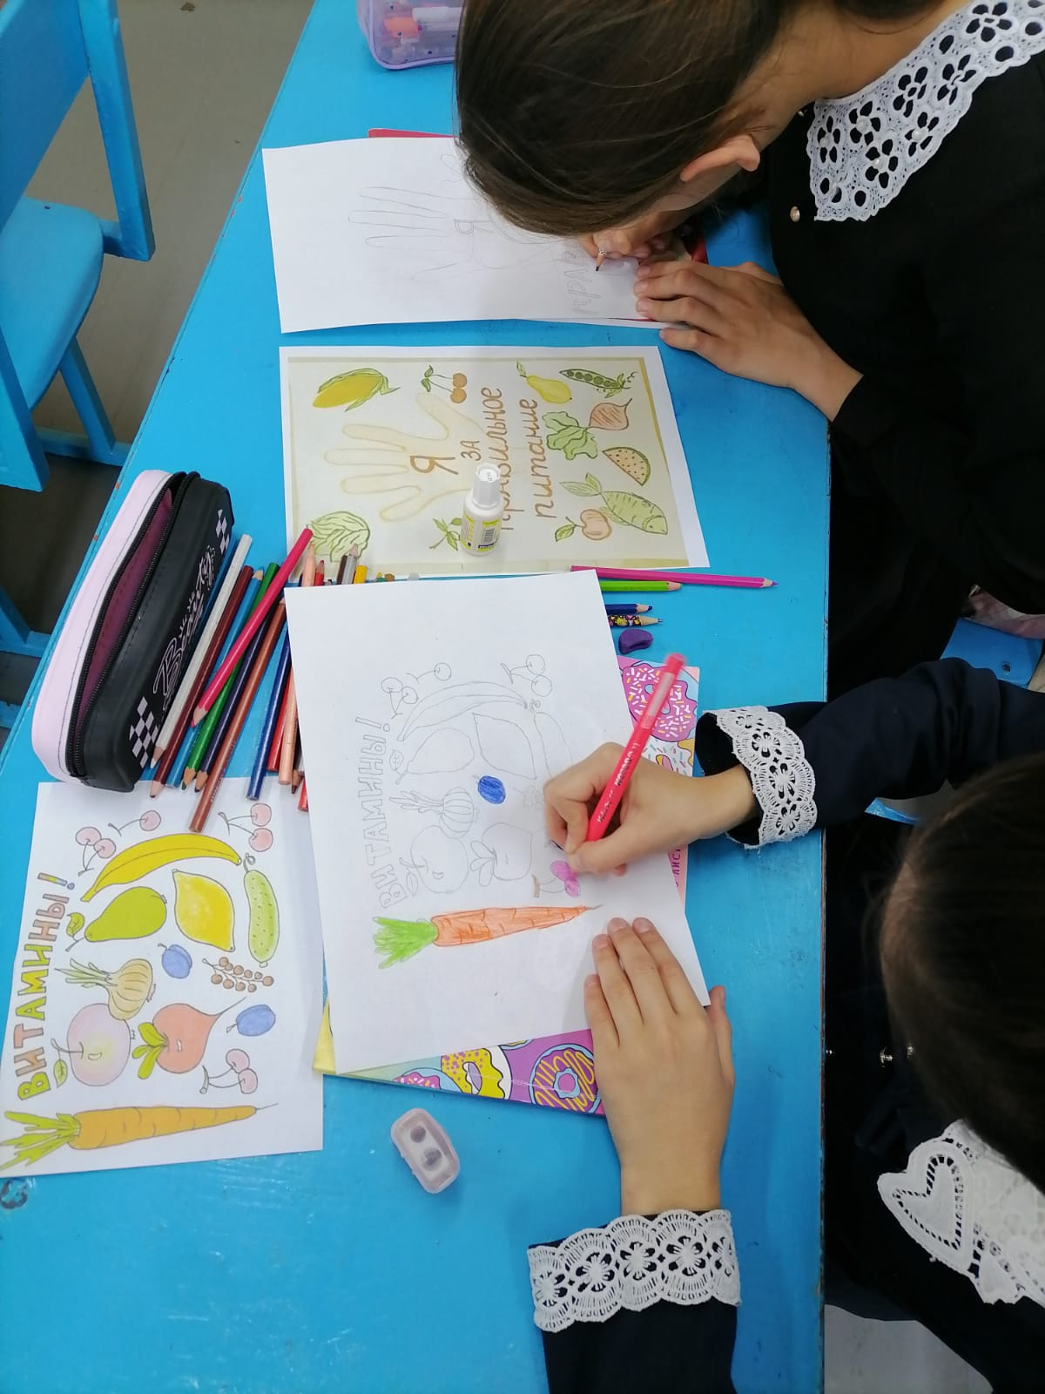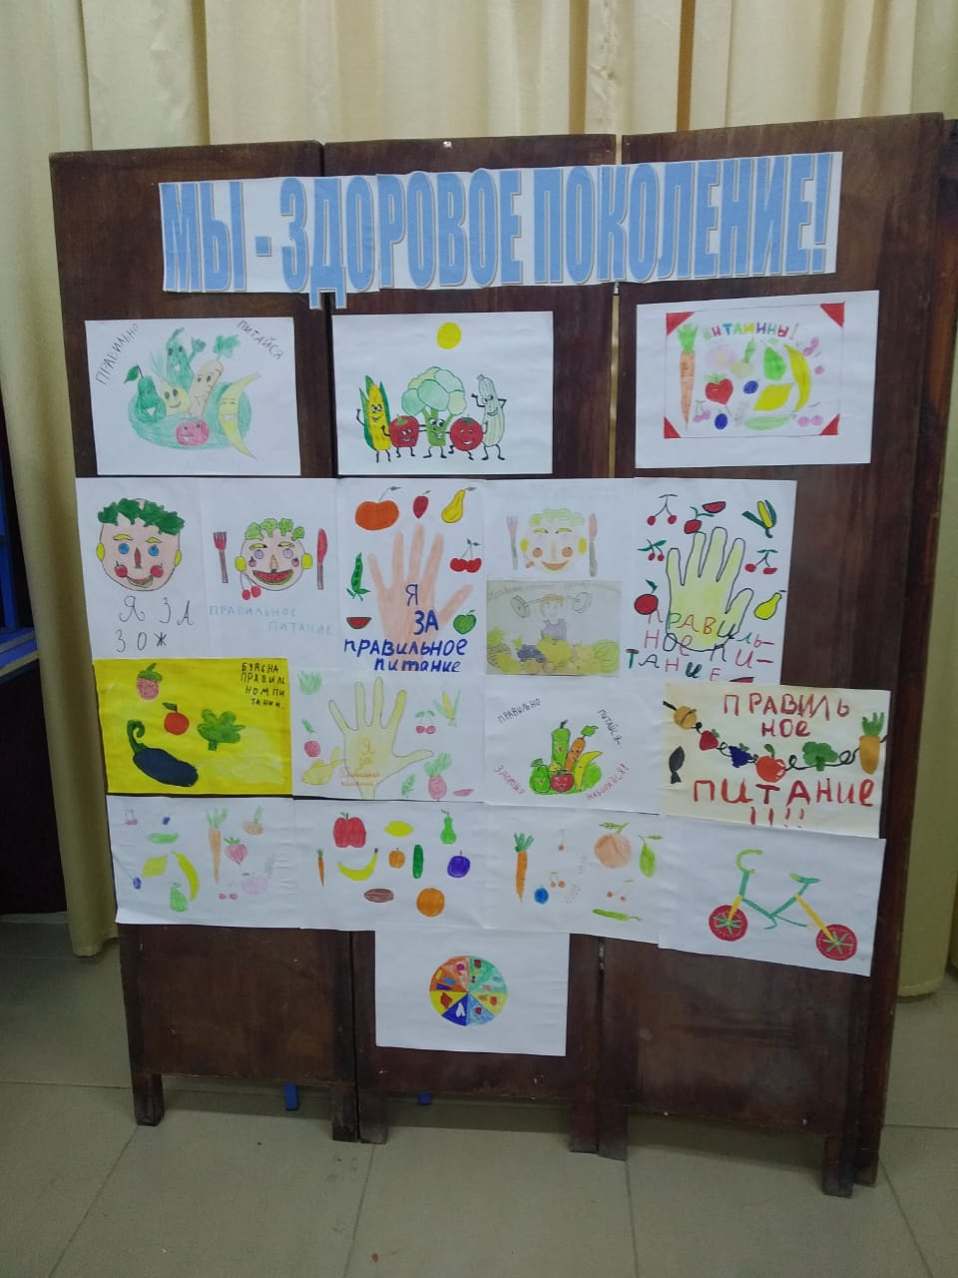

Неделя закончилась,  дети приняли активное участие и в очередной раз убедились о необходимости сохранения и укрепления своего здоровья, о важности правильного и полноценного питания в детском возрасте, как одной из составляющей здорового образа жизни.